**操作说明书**

1. 启动游戏

启动程序后出现设置界面

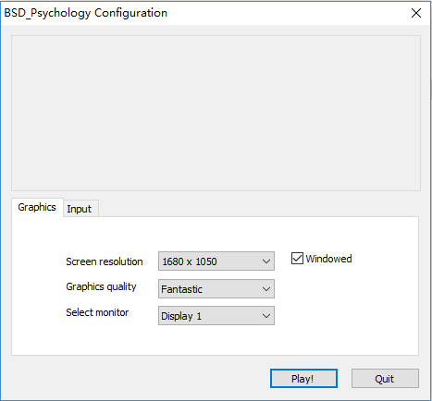

用户可以根据自己的需求对分辨率、画面质量进行选择；通过取消或点选“Windowed”可以设置游戏界面为“全屏模式”或“窗口模式”。单击“Play！”按键开始游戏。

1. 场景

游戏场景为一个正方体的房间，由房间四面墙壁划分为四个部分，分别为起始场景（正面墙壁）、场景左面（左面墙壁）、场景背面（背面墙壁）、右面（右面墙壁）；房间内有陈设物品，墙壁上会有绘制的图形或悬挂的物体。在场景内可进行主场景间切换、视角切换。

1. 场景切换

四个场景间切换：点击屏幕左侧或右侧的“手”可以分别向左、向右切换。

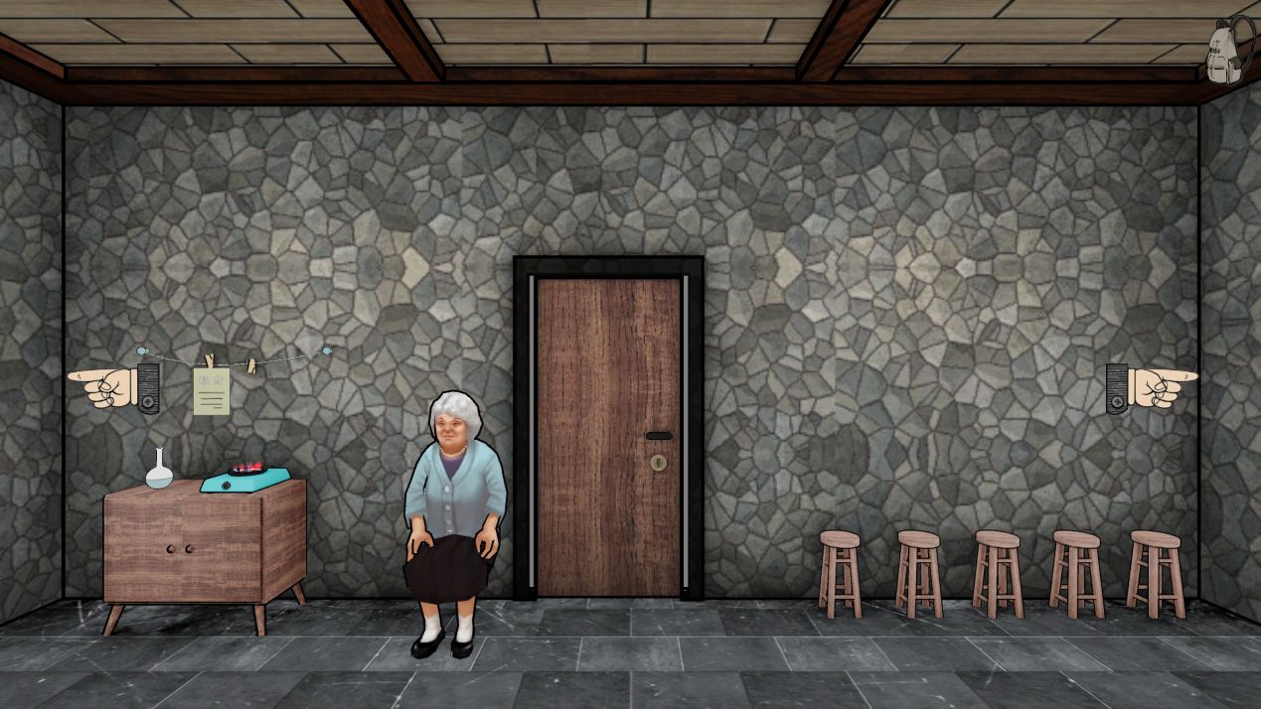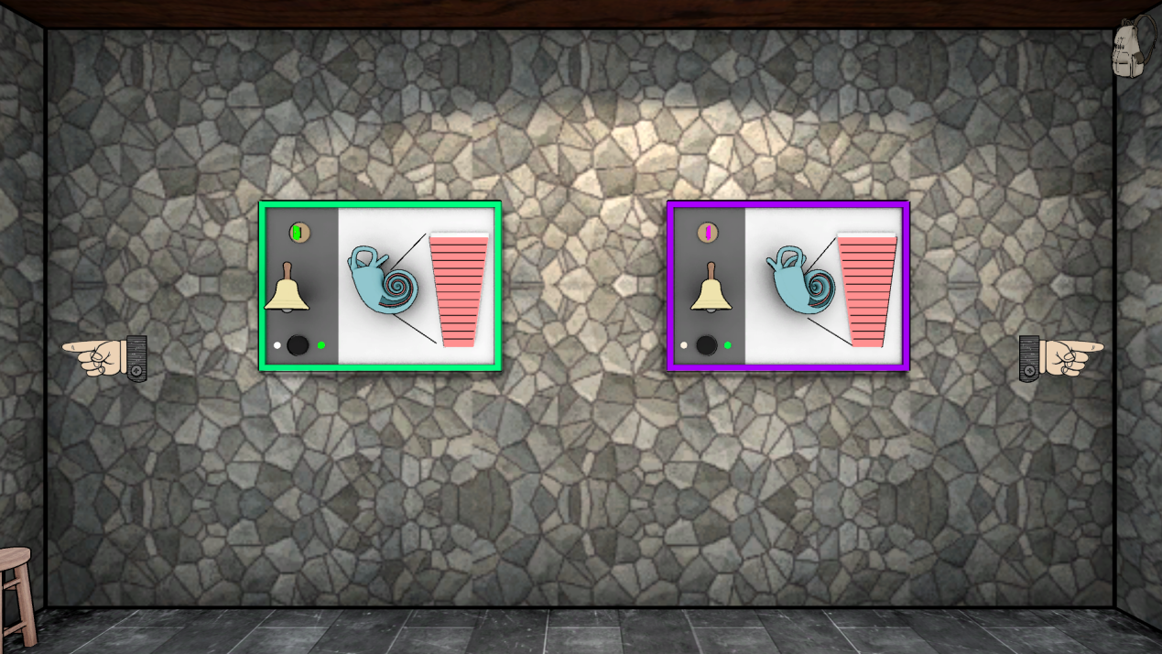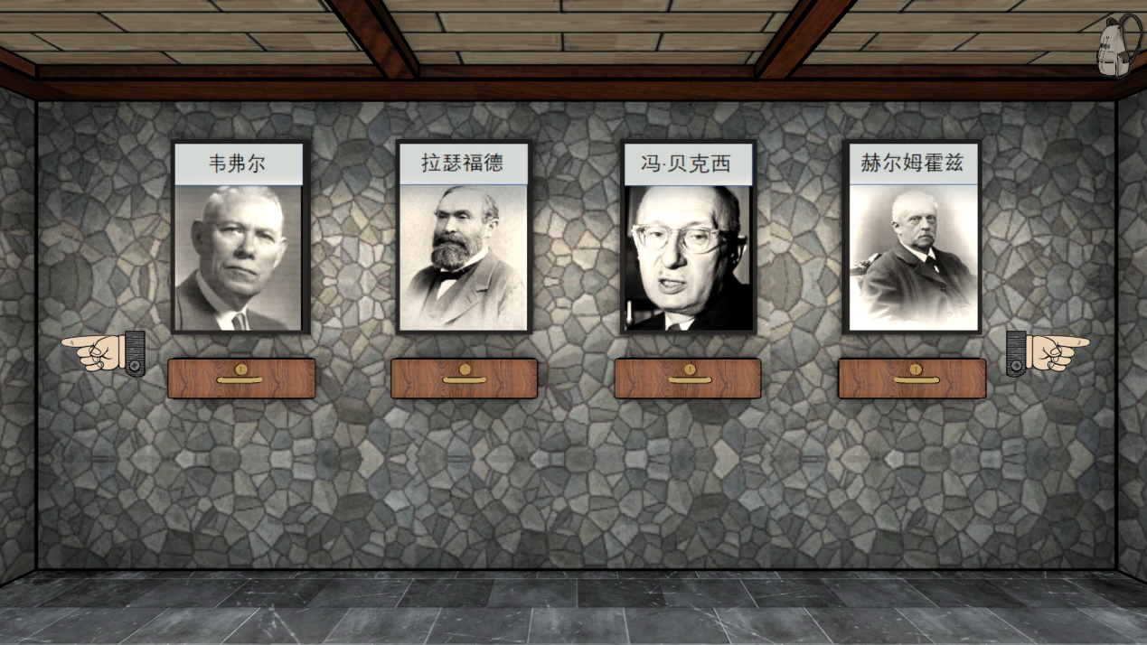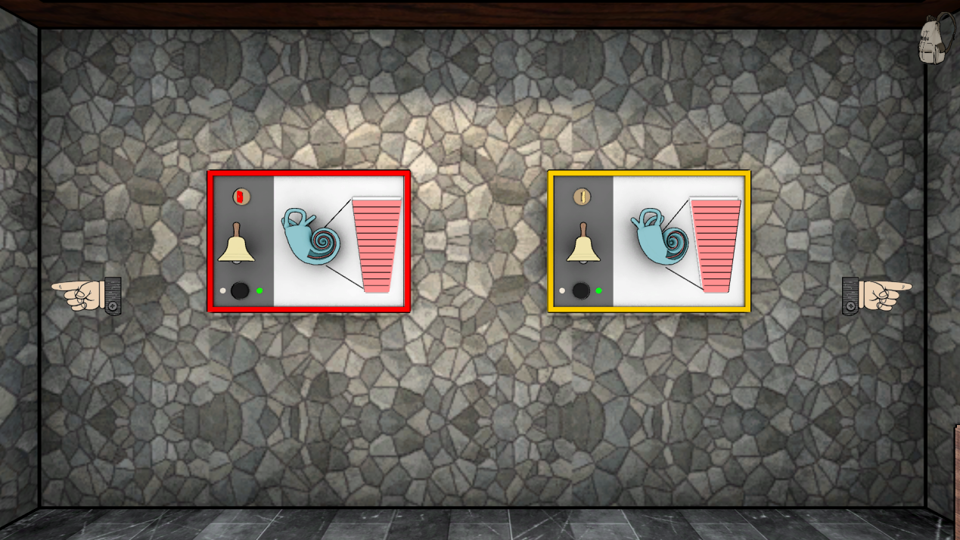

向左切换

向右切换

向左切换

向右切换

场景左面（左面墙壁）

起始场景（正面墙壁）

向左切换

向右切换

向左切换

向右切换

场景背面（背面墙壁）

场景右面（右面墙壁）

1. 视角切换

点击场景中有交互的物体可对物体进行拉近，切换到拉近视角；点击屏幕下方箭头即可返回上一场景。

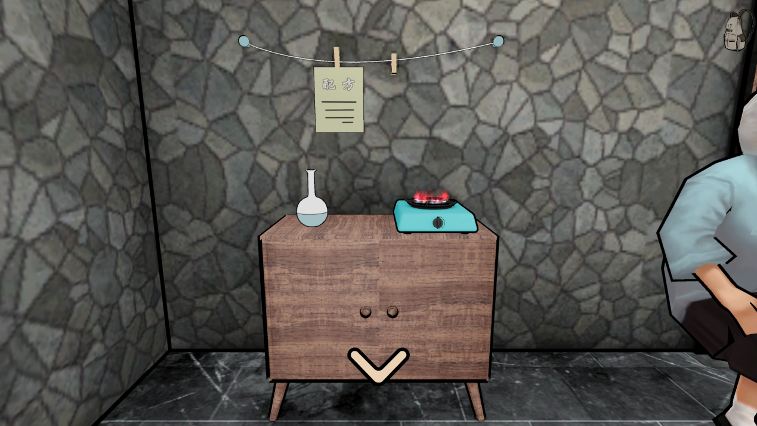

返回上一场景

1. 功能性物体
   1. 背包

游戏过程中收集到的道具会存放到背包中，点击屏幕右上角的背包按钮可以展开背包列表，列表中会显示已收集的道具。

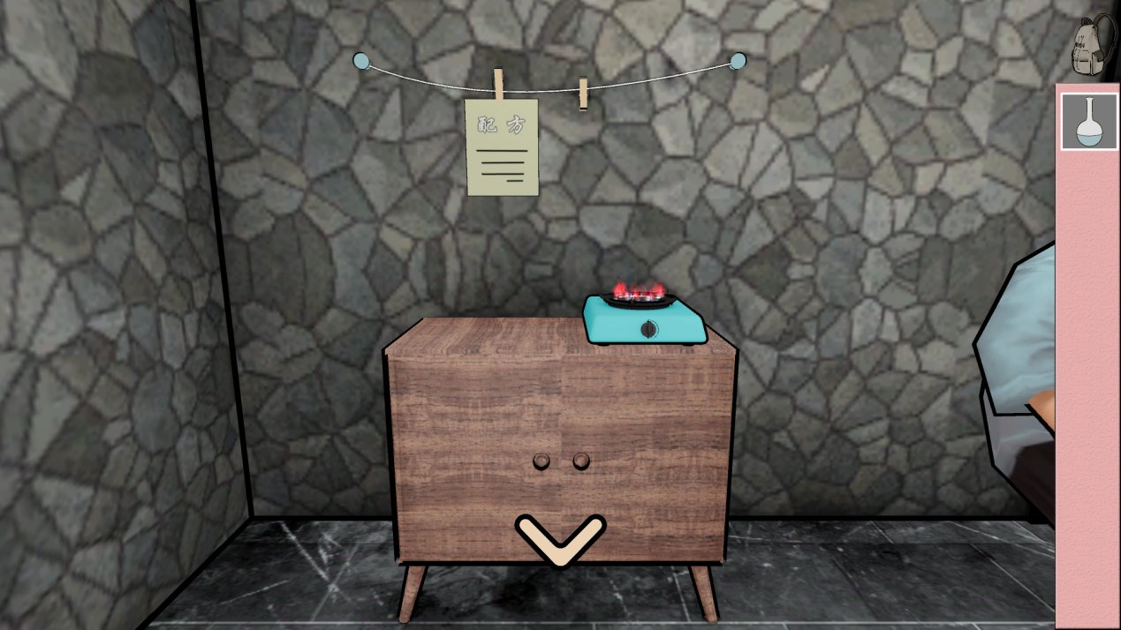

背包按钮

背包列表

收集的道具

* 1. 门

游戏最终任务是打开门走出房间，开门的条件提示可以在游戏中获得。

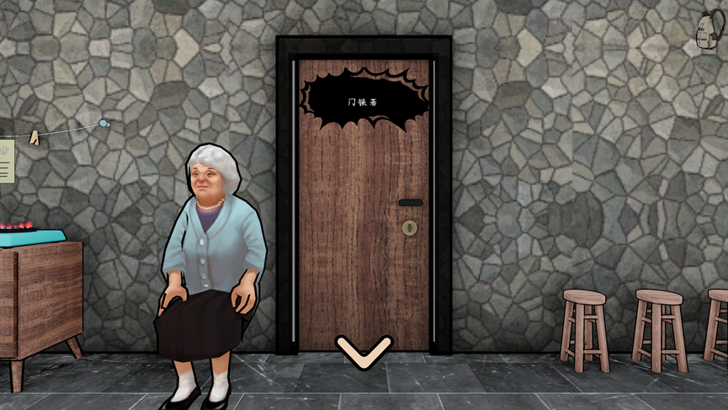

1. 道具的收集和使用
   1. 收集道具

在场景中点击道具，道具会进入背包，即成功获取道具，此时可以在背包列表中进行查看，若光标落在道具上，会显示该道具的名称。

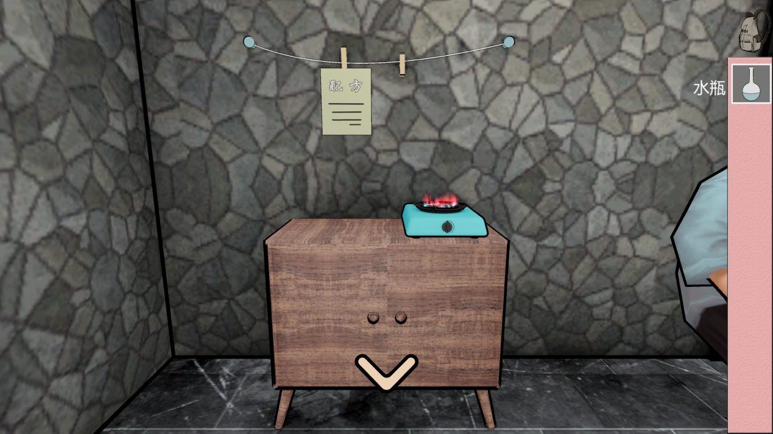

* 1. 使用道具

从背包列表中拖拽道具到场景中使用道具的位置，当操作正确时就可使用道具，道具使用后不再出现在背包中。

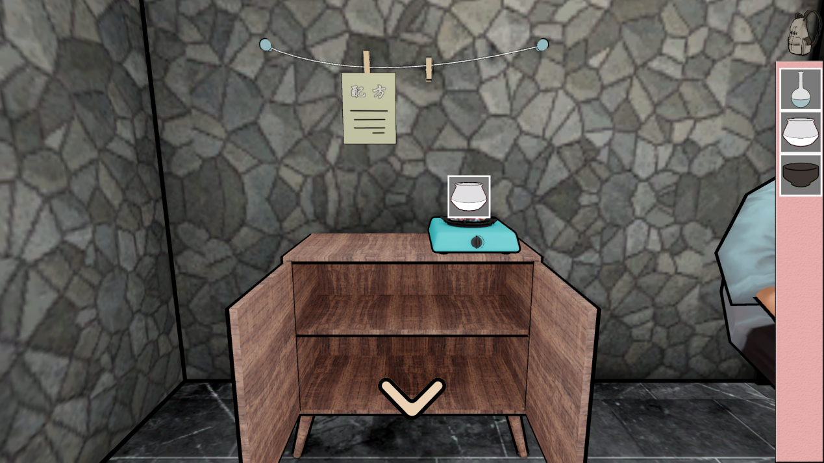

1. 游戏流程说明
2. 任务目标：让老奶奶喝下药，拿到钥匙，然后打开门。
3. 游戏过程
   1. 起始场景：
      1. 点击老奶奶得到提示，需要用汤药换钥匙；
      2. 从左侧柜子获得空药罐、一瓶水、一个碗和一个夹子；
      3. 点击配方得到熬制汤药的方法。

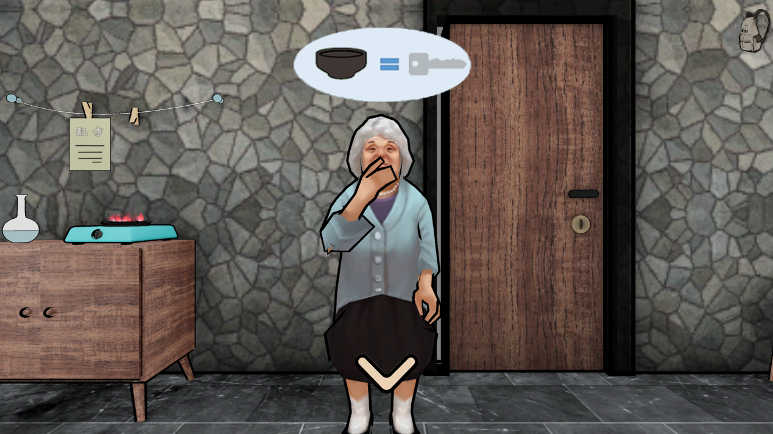

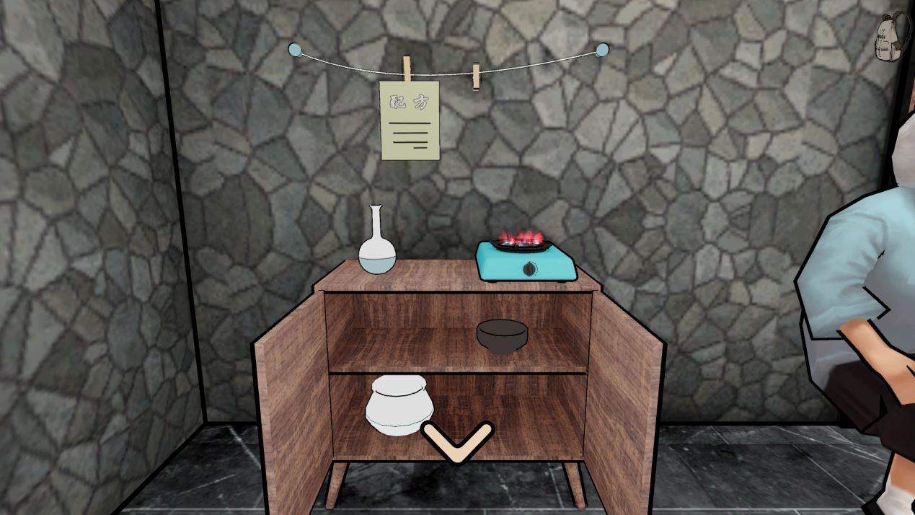

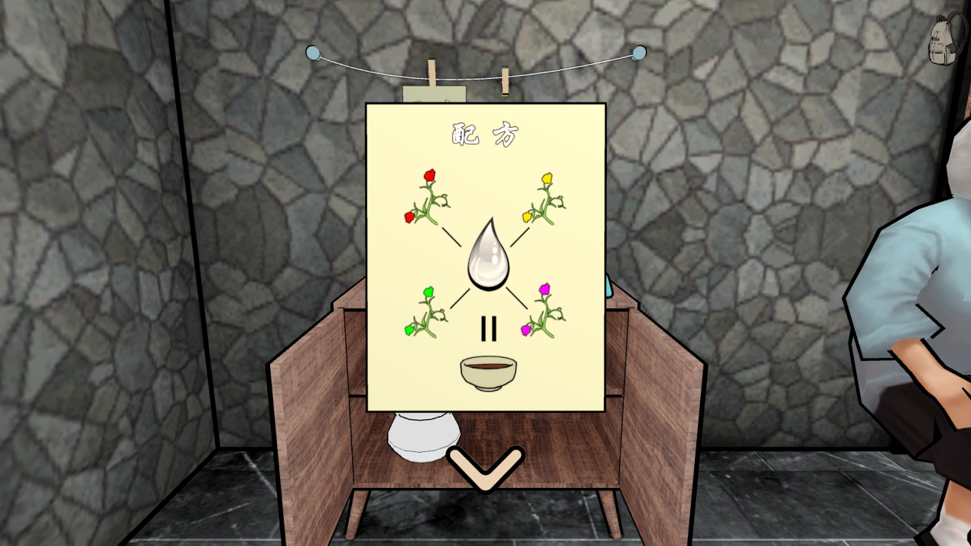

* 1. 场景左面、场景右面：
     1. 左面墙上有两个画框，颜色分别为红色和黄色；右面墙上有两个画框，颜色分别为绿色和紫色；
     2. 各画框左上角均插着一把与画框颜色相同的钥匙，点击钥匙可以收入背包，钥匙可以再次插入钥匙孔；
     3. 右侧有展开的基底膜（宽的上部对应图片中环形中央顶点，窄的下部对应环形根部，膜上的13条线代表不同长度的基底膜纤维）。点击各画框可以拉近视角，点击铃铛下方按钮，铃铛先后发出do、mi、so音，持续2秒，间隔1秒，基底膜纤维按一定规则振动。四个画框呈现出的振动规则不一样，分别对应四位科学家提出的四种听觉理论。
     4. 获得红、黄、蓝、紫四把钥匙。

黄色画框；

Do：接收到声波时，从上往下数第4条纤维振动

Mi：第6条纤维振动，频率变高

So：第8条纤维振动，频率更高

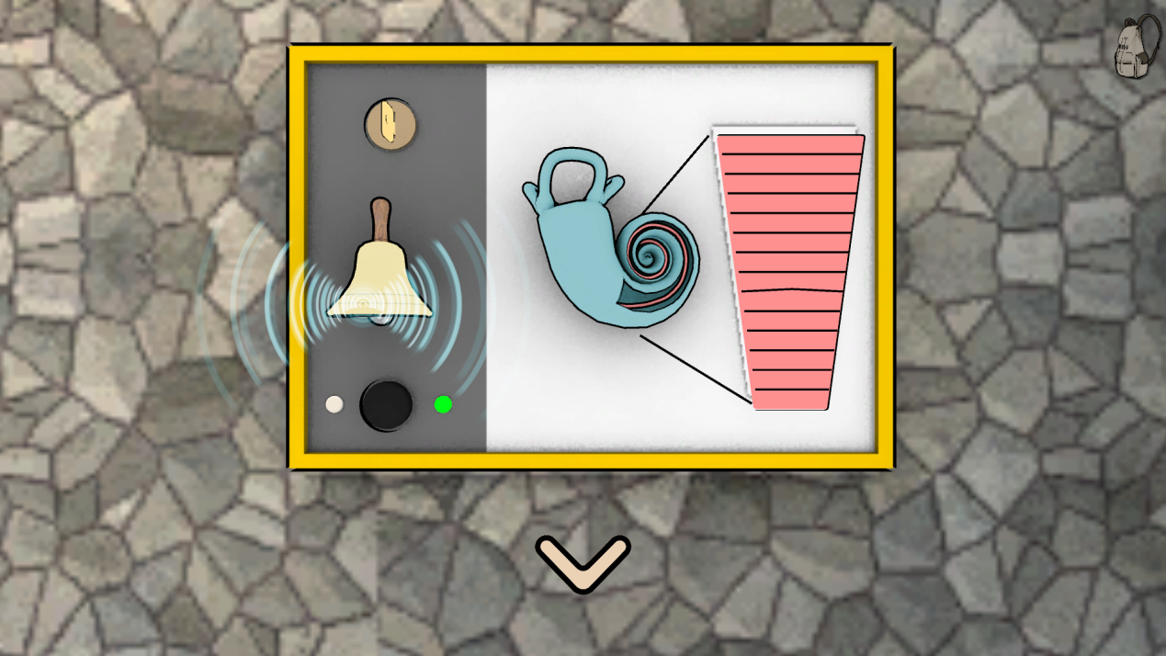

红色画框

Do：接收到声波时，所有纤维均同时同频率振动

Mi：所有纤维提高振动频率

So：所有纤维再次提高振动频率

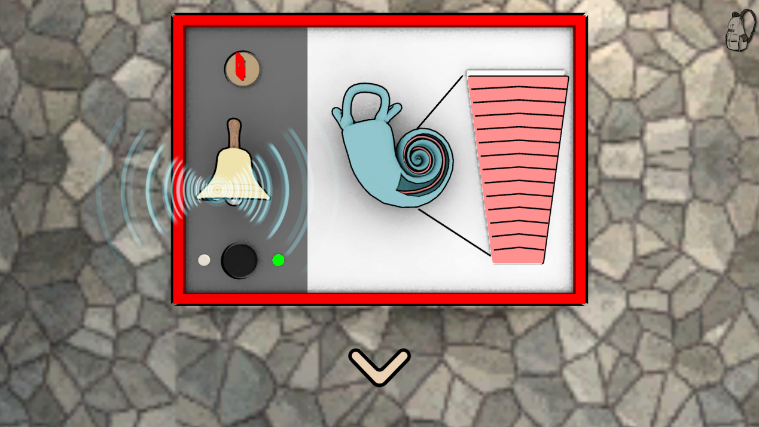

绿色画框

Do：接收到声波时，振动从底部向上迅速传导，振幅越向上越强，到第4条纤维后停住不再传导。接收不到声波（间歇或结束）时，底部同样先停止震动

Mi：到第6条纤维后停止传导

So：到第8条纤维后停止传导

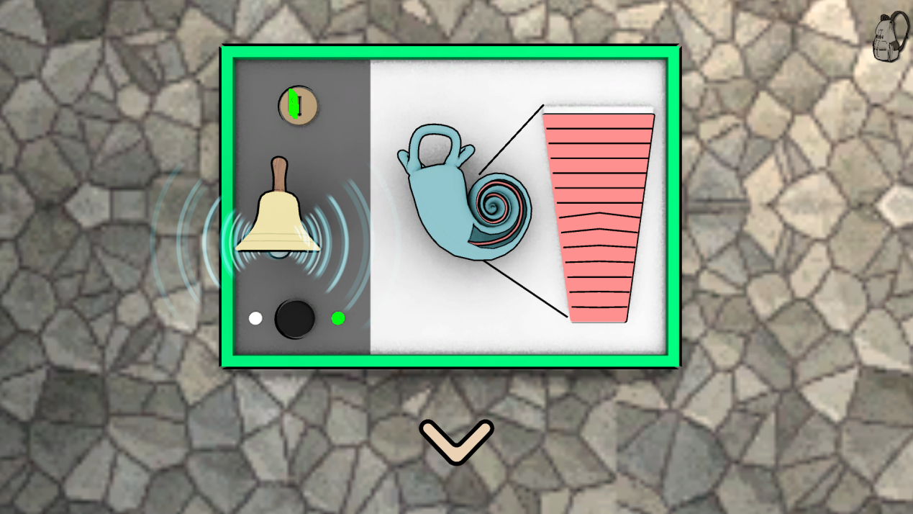

紫色画框

Do：第4、5条纤维错开震动

Mi：第4-7条纤维错开振动，总体频率变高

So：第4-9条纤维错开振动，总体频率更高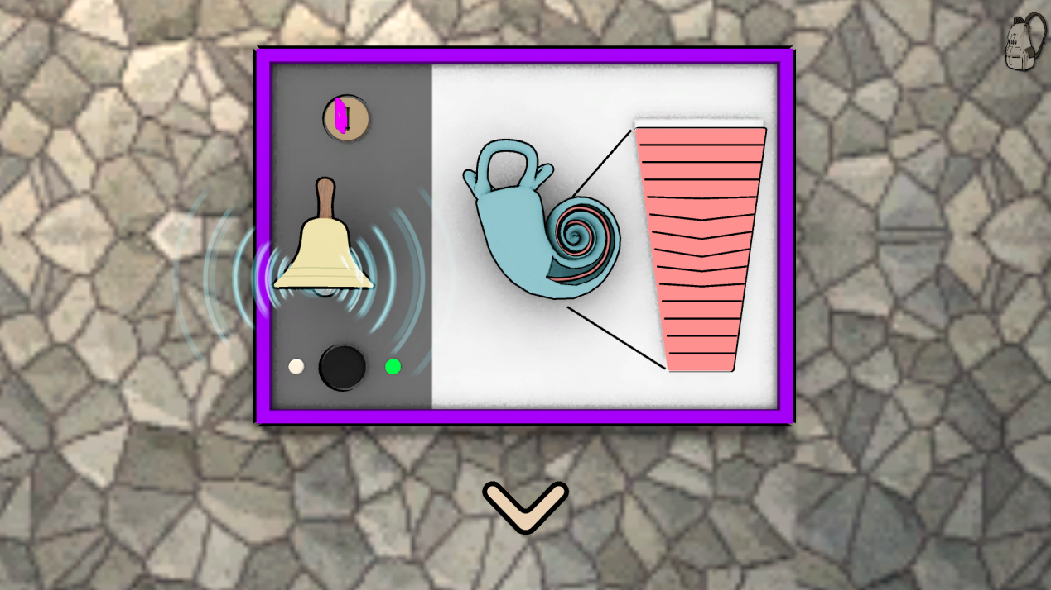

* 1. 场景背面：
     1. 墙上有四幅人物照片及名牌，顶端显示提示“这是XXX的照片”；
     2. 每一把钥匙对应着一种听觉理论，对应理论提出者正确进行匹配，可以打开所有抽屉，得到熬制汤药所需的药材。

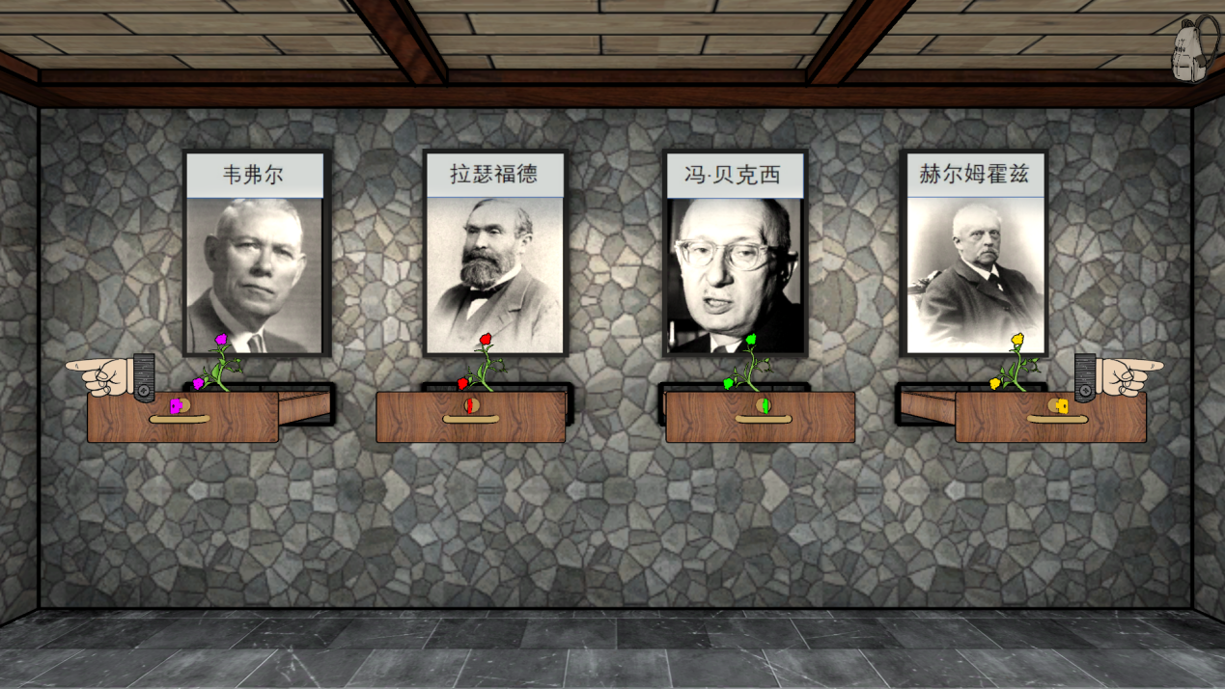

* 1. 起始场景：
     1. 将空药罐放在煤气灶上，把水、四种药材放入药罐中，用空碗盛做好的汤药；
     2. 把汤药给老奶奶喝，老奶奶因为嫌苦拒绝了；
     3. 用夹子夹住老奶奶的鼻子，点击碗收入背包后再把药碗递给她，喝下药之后碗里出现钥匙，获得钥匙后即可打开大门，过关。

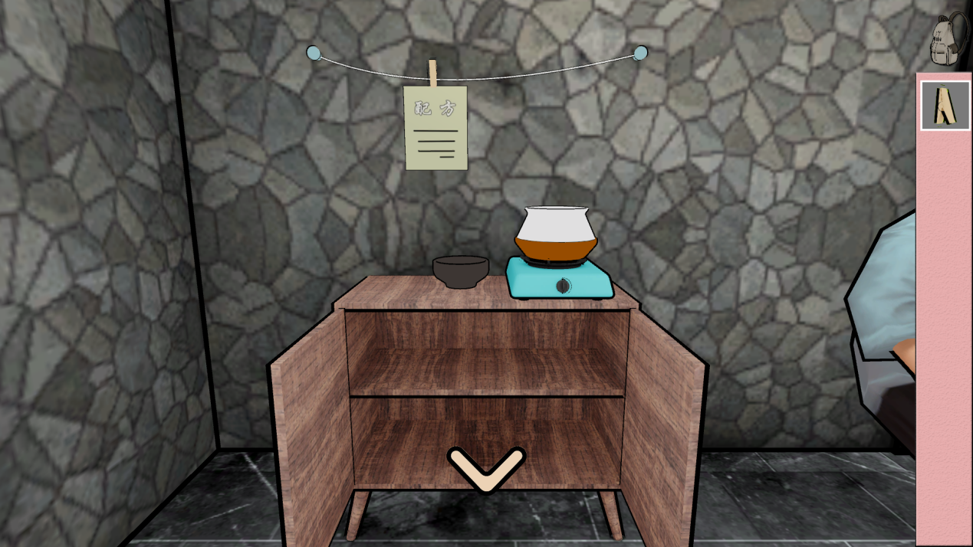

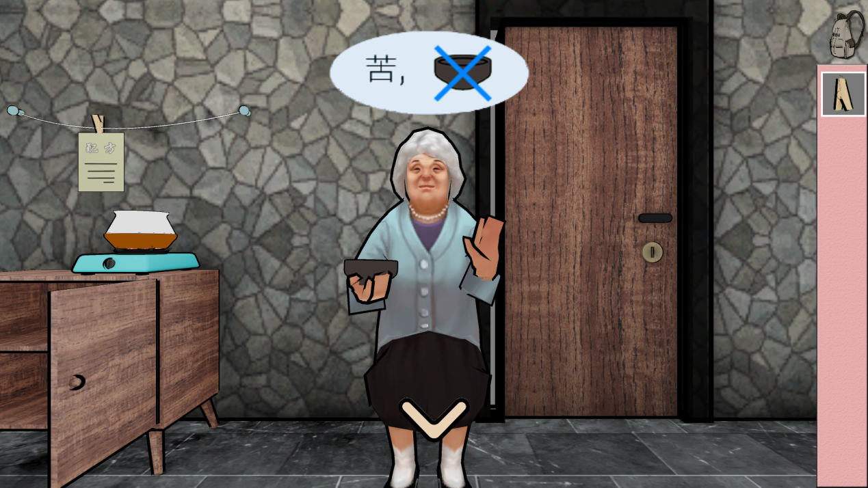

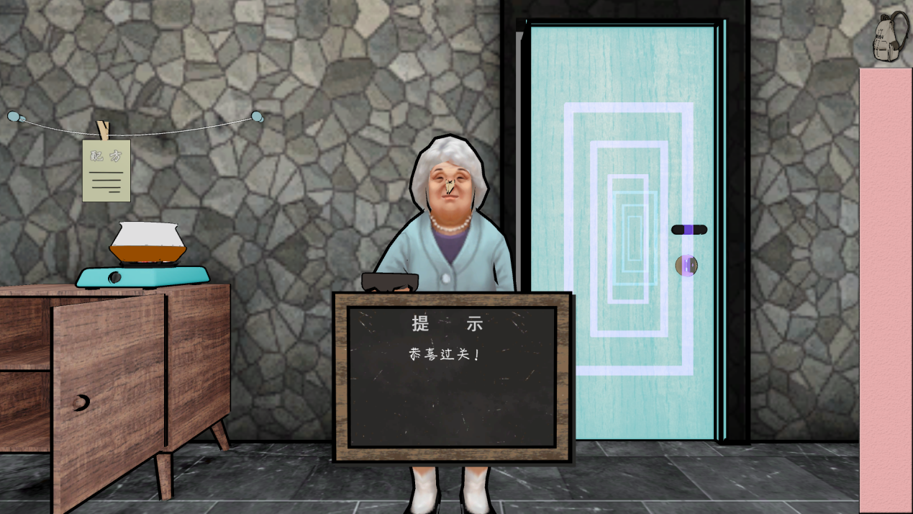

1. 游戏原理
2. 人耳怎样感知不同频率的声音？科学家们提出了各种不同的理论。

（1）拉瑟福德的频率理论认为，内耳的基底膜是和镫骨按相同频率运动的，振动的数量与声音的原有频率相适应。这个理论仅适用于低频率的声音，因为基底膜不能作每秒1000次以上的快速运动。

（2）赫尔姆霍兹的共鸣理论认为，由于基底膜上的大约24000条横纤维的长短不同，能对不同频率的声音产生共鸣。声音频率高，短纤维发生共鸣；声音频率低，长纤维发生共鸣，产生高低不同的音调。但这个根据并不充分，因为人耳能接受的频率范围为20~20000HZ，最高频率与最低频率之比为1000:1，而基底膜纤维长短之比仅为10:1，并不对应。

（3）冯·贝克西的行波理论认为，声波传到人耳，将引起整个基底膜的振动。振动从耳蜗底部开始，逐渐向蜗顶推进，振幅逐渐增高。声音频率不同，基底膜最大振幅所在的部位也不同。声音频率低，接进蜗顶；频率高，接进蜗底（镫骨处），从而实现不同频率的分析。这个理论正确解释了500HZ以上声音引起的基底膜运动，但无法解释500HZ以下时基底膜各个部位运动相同的现象。

（4）韦弗尔的神经齐射理论认为，当声音频率低于400HZ时，听神经个别纤维的发放频率是和声音频率对应的。声音频率提高，个别神经纤维无法单独作出反应，此时多个神经纤维将按齐射原则发生作用，反应频率较高的声音。这个原则可以分析5000HZ以下的声音。

1. 味觉的感受器是分布在舌面各种乳突内的味蕾，但仅仅通过味蕾并不足以产生味觉。嗅觉对于味觉的产生也非常重要，当鼻子不通气时会抑制人对于味觉的感受。